进程管理

实验目的

（1）理解进程/线程的概念和应用编程过程；

（2）理解进程/线程的同步机制和应用编程；

（3）掌握和推广国产操作系统（推荐银河麒麟或优麒麟，建议）

二、实验内容

■ 1）在Linux/Windows下创建2个线程A和B，循环输出数据或字符串。

■ 2）在Liunx下创建（fork）一个子进程，实验wait/exit函数

■ 3）在Windows或Linux下利用线程实现“生产者-消费者”同步控制

三、实验代码与结果

1）在Linux/Windows下创建2个线程A和B，循环输出数据或字符串。

（1）实验代码
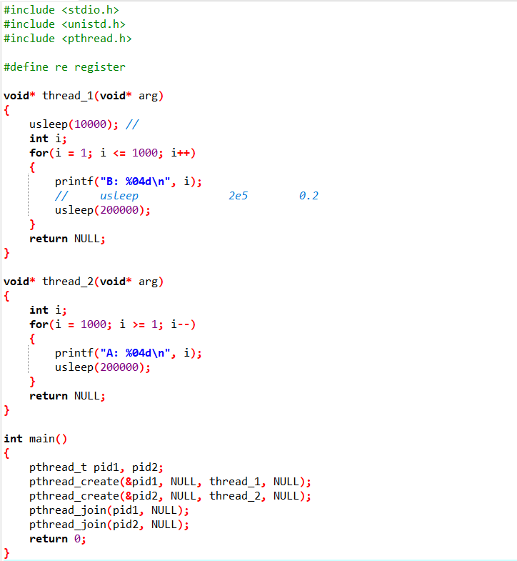

实验结果
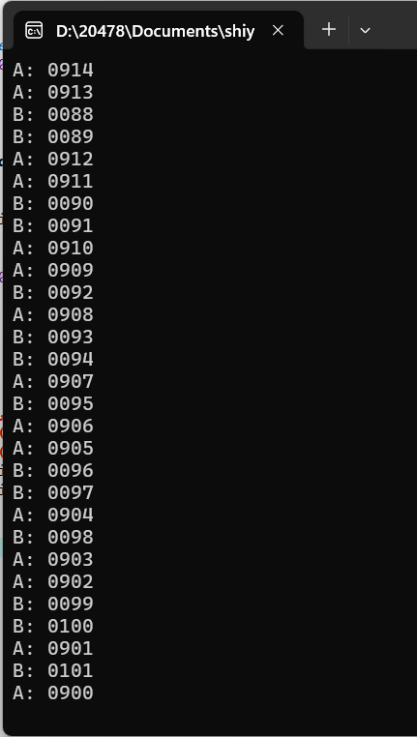

2）在Liunx下创建（fork）一个子进程，实验wait/exit函数

（1）实验代码
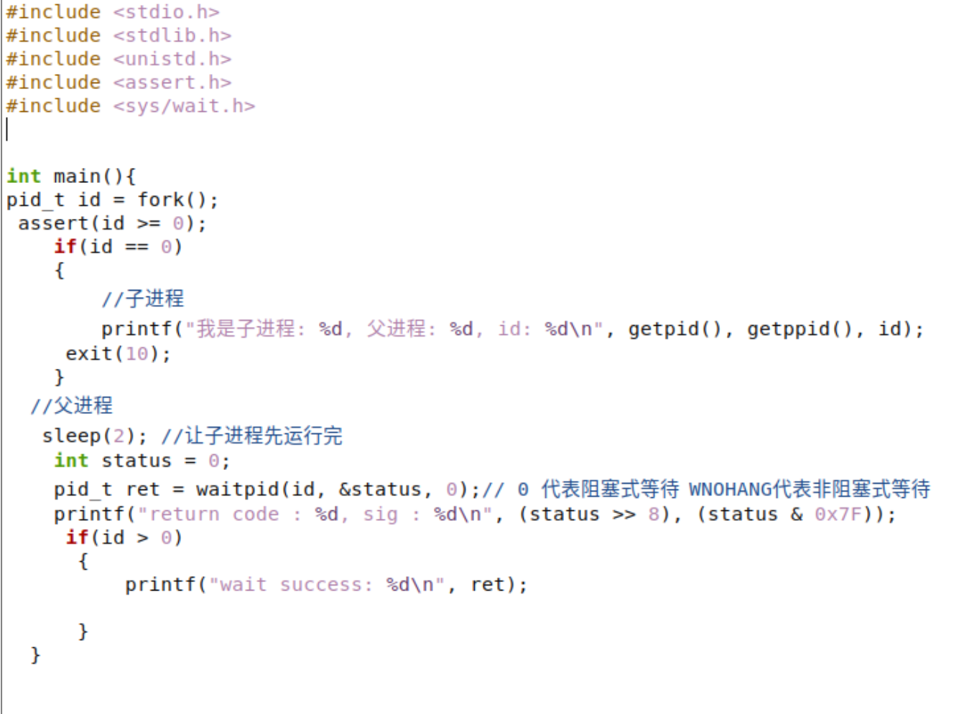

实验结果
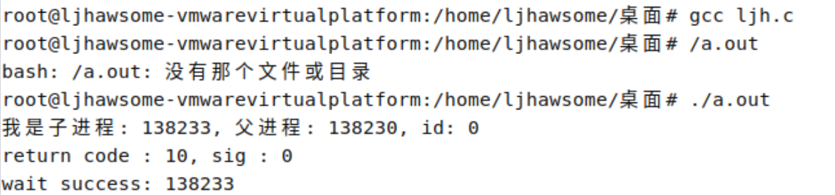

在Windows或Linux下利用线程实现“生产者-消费者”同步控制

实验代码
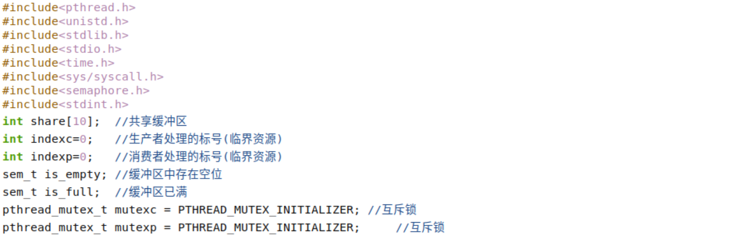
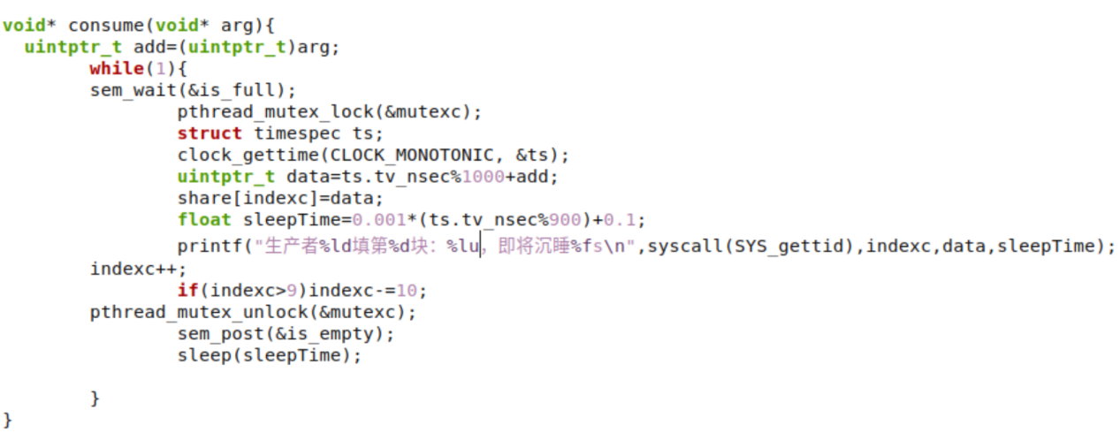
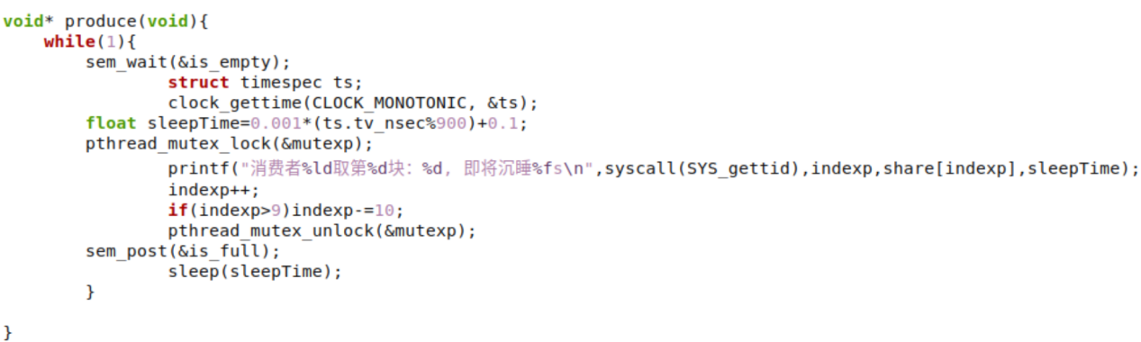
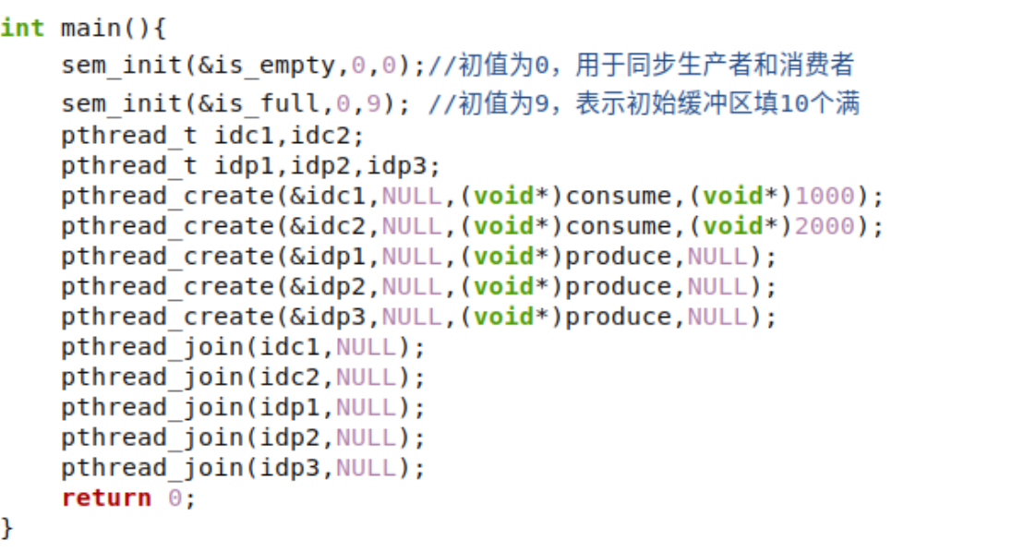

实验结果
